**LAPORAN KEGIATAN FIELD TRIP**

**JURUSAN TEKNOLOGI INFORMASI**



Oleh :

Gea Ayu Wulandari

E41160711 / TIF B

**PROGRAM STUDI TEKNIK INFORMATIKA**

**JURUSAN TEKNOLOGI INFORMASI**

**POLITEKNIK NEGERI JEMBER**

**2020**

**LAPORAN KEGIATAN**

1. Pembuka

Destinasi kota untuk kegiatan fieldtrip Jurusan Teknologi Informasi bagi 3 program studi yakni Prodi Teknik Informatika angkatan 2016, Prodi Manajemen Informatika angkatan 2017 dan Prodi Teknik Komputer angkatan 2017 adalah kota Yogyakarta dengan tanggal pelaksanaan mulai dari tanggal 9 sampai dengan 12 februari 2020 ( 4 hari 2 malam ) dengan agen tour travel Lembayung. Berikut adalah daftar kunjungan dan wisata yang dikunjungi :

* 1. Batik Giriloyo
  2. Kampung Cyber
  3. Keraton Yogyakarta
  4. Tebing Breksi
  5. Kaos Gareng
  6. Candi Prambanan
  7. Pusat oleh-oleh Bakpia Pathok 25

1. Catatan Kunjungan Industri
   1. Batik Giriloyo

Pemandu : Bapak Said Ramli ( ketua tim pemasaran dan kreatif Paguyuban Batik Tulis Giriloyo)

‌Sejarah batik, dimulai tahun 1634 yang dilakukan secara turun menurun lebih dari 300 tahun . Dahulu masyarakat yang masih dilakukan secara individu dengan produk setengah jadi yang disetor kepada kerajaan keraton. Adanya interaksi antara masyarakat setempat dengan kerajaan keraton karena berkedekatan dengan lokasi pemakaman raja-raja mataram dimana para lelaki sebagai tukang nya dan para wanita diminta untuk membuat batik.

Pada tahun 2006 terjadi bencana gempa di Yogyakarta yang menyebabkan ekonomi Giriloyo lumput total karena episentrum gempa hanya 15 menit dari desa. Awal kebangkitan masyarakat Giriloyo banyak LSM (Lembaga Swadaya Masyarakat) yang datang untuk bekerjasama dengan para pemuda untuk membantu membangkitkan ekonomi dengan cara mengumpulkan para pengrajin batik seluruh desa dengan dibuatkannya Pusat Batik Giriloyo yang resmi dibuka pada tahun 2008 dengan nama Paguyuban Batik Tulis Giriloyo dengan tujuan memajukan ekonomi masyarakat.

Pemasaran dan penjualan produk dilakukan secara fisik di galeri dan memanfaatkan online marketing melalui social media. Paguyuban Batik Tulis Giriloyo terus tumbuh hingga mencapai rata-rata omset pendapatan 1,2 Milyar per tahun dimana pendapatan tersebut di bagi keuntungan dengan masyarakat di 3 desa lain yaitu desa Giriloyo, Karangkulon dan Cengkehan.

Untuk meningkatkan pemasaran saat ini dikembangkan gazebo wisata Batik yang setiap harinya ramai dikunjungi wisatawan dengan praktek langsung cara membatik yang dibawahi 13 kelompok dengan 1500 pengrajin batik.

Inti Bisnis Batik Giriloyo :

1. Pembuatan batik tulis mengangkat motif khas Mataram . Cenderung berwarna coklat, biasanya mengangkat 3 warna dasar putih coklat hitam , makna filosofis. Contoh lido asih harapan menimbulkan kasih sayang harga 1 sampai dengan 1,5 Juta Rupiah.
2. Paket wisata , dengan melestarikan tradisi bisa jadi wisata yang sudah internasional dengan Paket wisata membatik short course 2 jam dan intensive 3 bulan.

Langkah-langkah membatik :

Siapkan Bahan

* Koin mori / katun
* Wajan
* Malam / parafin

Menggambar pola pake pensil

Menyanting ikuti pola

Memebatik di balik sisi agar semakin pekat motifnya

Membuat desain variasi

Proses pewarnaan kain

Dokumentasi

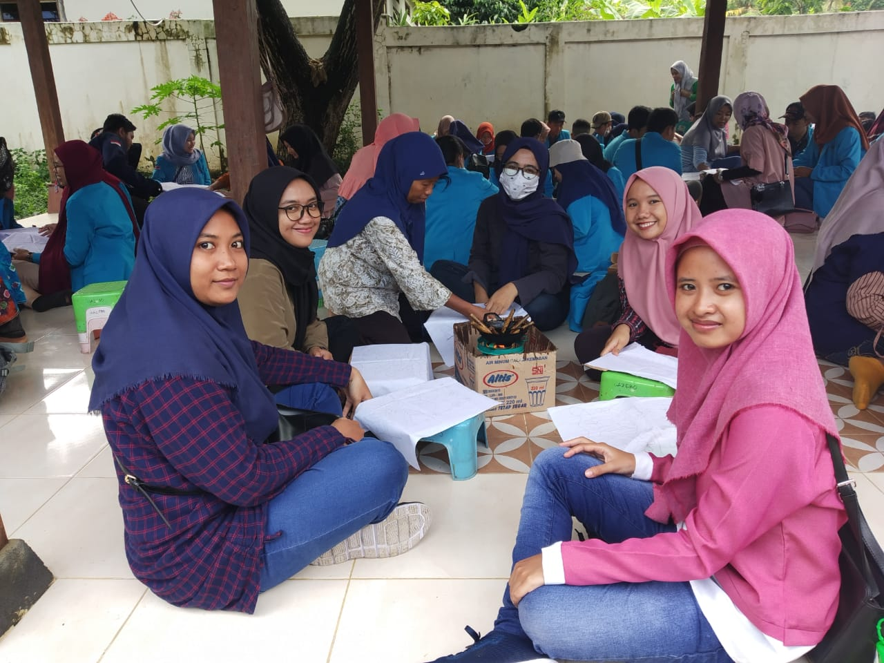

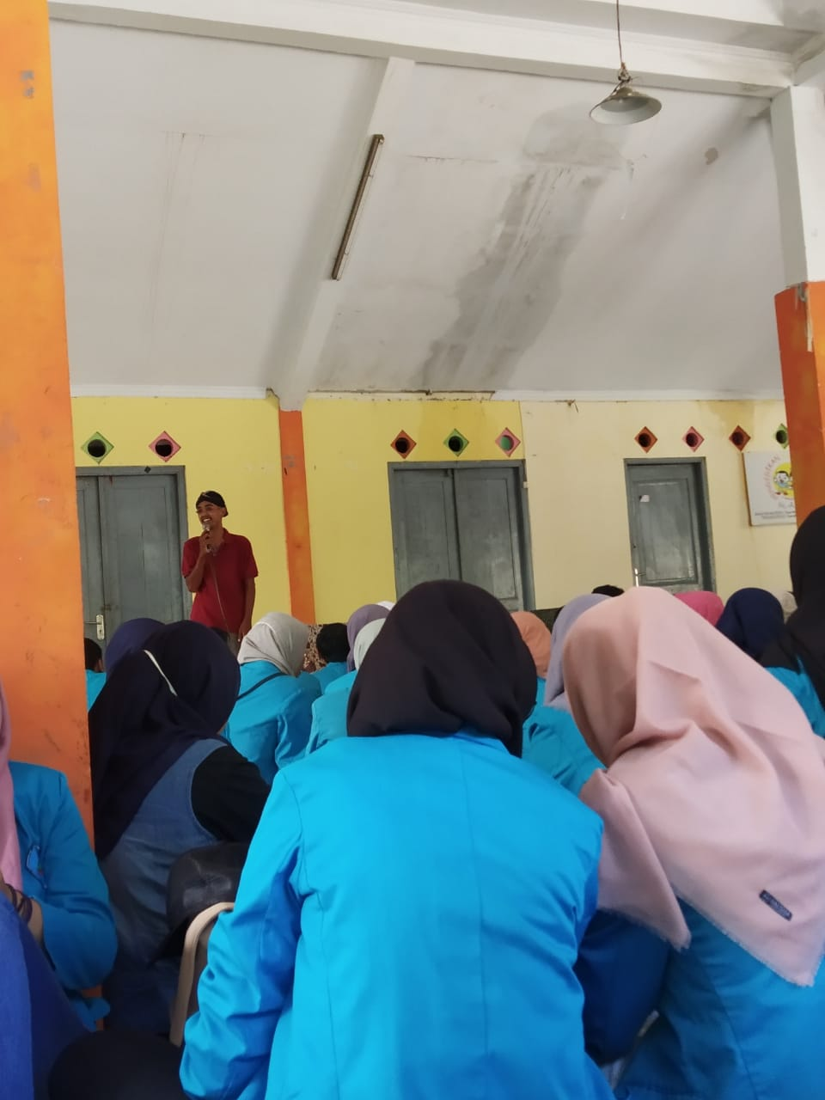

* 1. Kampung Cyber

Pemateri : Bapak Koko (inisiator kampung cyber)

Awal mula terbentuknya kampung cyber karena keinginan warga untuk memiliki akses internet terjangkau di kampung dengan harga yang murah karena di kampung taman sari tidak ada tower BTS karena kampung taman sari terletak di daerah keraton dimana terdapat peraturan tidak diperbolehkannya ada bangunan lain yang lebih tinggi dari bangunan keraton , sehingga pada tahun 2008 warga kampung taman sari berinisiatif dengan dana swadaya membuat jaringan sendiri menggunakan mikrotik agar setiap rumah dapat terjangkau dengan internet. Di awal pembangunan banyak sekali kesulitan yang ditemukan, dimana internet masih sangat jarang digunakan , harganya masih mahal dan banyak warga yang tidak memiliki computer karena ekonomi yang rendah. Awal mula hanya 5 rumah yang saling terhubung karena 5 tersebut saja yang memiliki komputer kemudian dibuatkanlah jaringan dengan pusat di pos ronda warga. Lalu untuk semakin mengakselerasi program ini para inisiator melakukan edukasi kepada warga seluruh kampung dengan bekerjasama dengan universitas memberikan pelatihan penggunaan jaringan dan internet kepada warga sehingga dampaknya pada tahun 2015 sudah 100% rumah terkoneksi internet. Selain itu sepanjang kampung juga memiliki cctv yang saling terintegrasi yang terpusat di pos ronda. Semua kerja keras warga ini dilakukan dengan biaya mandiri hasil swadaya masyarakat hingga hari ini di proses maintenance .

Atas inisiatif inilah maka kampung ini sempat dikunjungi secara khusus oleh CEO Facebook Mark Zuckerberg dan pada bulan mei 2020 ini akan menerima kunjungan dari ratu belanda. Kampung cyber ini sudah terkenal hingga mancanegara sehingga tidak asing melihat turis asing lalu Lalang di kampung dan beberapa dari universitas dunia menjadikan kampung cyber menjadi objek penelitian mereka.

Faktor pendukung dari terciptanya kampung cyber diantaranya adalah :

1. Modal Sosial , dimana warga kompak untuk diajak sosialisasi dan pelatihan
2. Faktor geografis kondisi rumah warga yang saling berdekatan
3. Kerjasama dengan seluruh pihak yang terkait

Dokumentasi

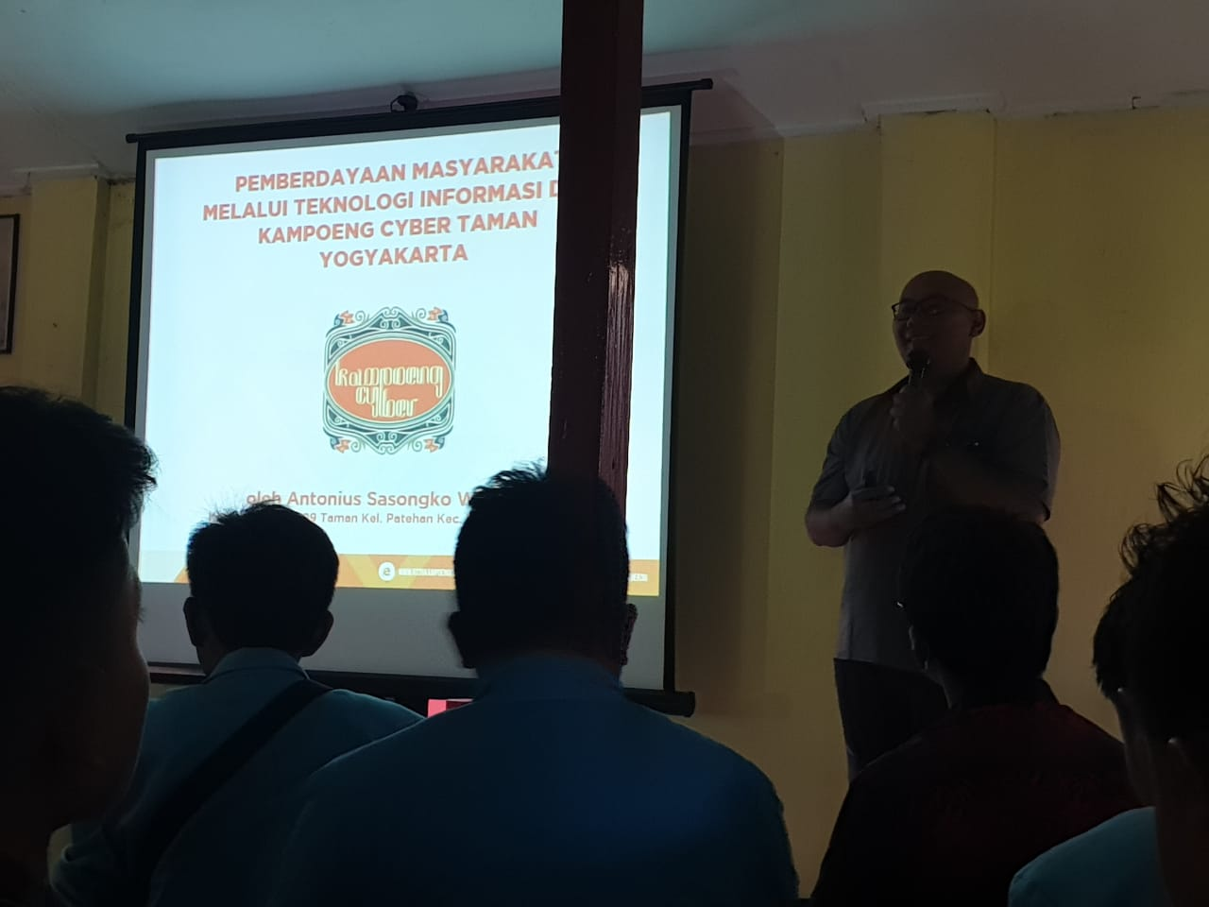

1. Evaluasi Kegiatan

Evaluasi kegiatan fieldtrip dari saya pribadi adalah sebagai berikut :

1. Penyelanggaraan fieldtrip diumumkan secara mendadak sehingga akan sangat menyulitkan bagi teman-teman yang memiliki kondisi ekonomi kurang
2. Waktu kunjungan baik industry dan wisata yang kurang efisien ditata proses pelaksanaannya
3. Tidak adanya dosen yang mendampingi menyebabkan mahasiswa menjadi lama dalam proses kegiatan di kunjungan wisata dan juga penanggung jawab apabila terjadi sesuatu juga tidak ada
4. Lokasi hotel yang terpisah menyulitkan koordinasi
5. Rundown kegiatan yang sering berubah-ubah
6. Panitia kurang sepemahaman dalam kebijakan, seperti kaos. Seharusnya apabila diwajibkan menggunakan satu angkatan dengan 3 prodi setuju sehingga tidak adanya kecemburuan social
7. Lokasi kunjungan industry sebaiknya dibuat benar-benar sesuai bidang keahlian jurusan
8. Selebihnya seluruh panitia, travel , dosen maupun mahasiswa sudah berupaya untuk mensukseskan acara ini dengan bekerja sebaik-baiknya dan saya salut dengan itu ☺